**KARYA TULIS ILMIAH**

**ANALISA ASAM SALISILAT PADA BEDAK ANTI JERAWAT SECARA ALKALIMETRI**



**SITI SUCI INDAH SARI RAMBE**

**NIM P07539015056**

**POLITEKNIK KESEHATAN KEMENKES MEDAN**

**JURUSAN FARMASI**

**2018**

**KARYA TULIS ILMIAH**

**ANALISA ASAM SALISILAT PADA BEDAK ANTI JERAWAT SECARA ALKALIMETRI**

Sebagai Syarat Menyelesaikan Program Studi Diploma III Farmasi



**SITI SUCI INDAH SARI RAMBE**

**NIM P07539015056**

**POLITEKNIK KESEHATAN KEMENKES MEDAN**

**JURUSAN FARMASI**

**2018**

**LEMBAR PERSETUJUAN**

**JUDUL : ANALISA ASAM SALISILAT PADA BEDAK ANTI**

**JERAWAT SECARA ALKALIMETRI**

**NAMA : SITI SUCI INDAH SARI RAMBE**

**NIM : P07539015056**

Telah Diterima Dan Disetujui Untuk Diseminarkan Dihadapan Penguji

Medan, Agustus 2018

Menyetujui

Pembimbing

Rosnike Merly Panjaitan, S.T., M.Si

NIP.196605151986032003

Ketua Jurusan Farmasi

Politeknik Kesehatan Kemenkes Medan

Dra. Masniah, M.Kes., Apt

NIP. 196204281995032001

**LEMBAR PENGESAHAN**

**JUDUL : ANALISA ASAM SALISILAT PADA BEDAK ANTI**

**JERAWAT SECARA ALKALIMETRI**

**NAMA : SITI SUCI INDAH SARI RAMBE**

**NIM : P07539015056**

Karya Tulis Ilmiah Ini Telah Diuji Pada Siding Ujian Akhir Program Jurusan Farmasi Poltekkes Kemenkes

Medan, Agustus 2018

Penguji I Penguji II

Drs. Hotman Sitanggang, M.Pd Dra. Masniah, M.Kes., Apt

NIP. 195702241991031001 NIP. 196204281995032001

Ketua Penguji

Rosnike Merly Panjaitan, S.T., M.Si

NIP. 196605151986032003

Ketua Jurusan Farmasi

Politeknik Kesehatan Kemenkes Medan

Dra. Masniah, M.Kes., Apt

NIP. 196204281995032001

**SURAT PERNYATAAN**

**ANALISA ASAM SALISILAT PADA BEDAK ANTI JERAWAT SECARA ALKALIMETRI**

**Dengan ini saya menyatakan bahwa Karya Tulis Ilmiah ini tidak terdapat karya yang pernah diajukan disuatu perguruan tinggi,dan sepanjang pengetahuan Saya juga tidak terdapat karya atau pendapat yang pernah ditulis atau diterbitkan oleh orang lain, kecuali yang secara tertulis diacu dalam naskah ini dan disebut dalam daftar pustaka.**

**Medan, Agustus 2018**

**Siti Suci Indah Sari Rambe**

**NIM. P07539015056**

iv

**MEDAN HEALTH POLYTECHNICS OF MINISTRY OF HEALTH**

**PHARMACY DEPARTMENT**

**SCIENTIFIC PAPER, AUGUST 2018**

**SITI SUCI INDAH SARI RAMBE**

**ALKALIMETRY ANALYSIS OF SALICYLATE ACID FOUND IN ANTI ACNE POWDER**

**xiii + 45 pages, 4 tables, 4 images, 6 attachments**

**ABSTRACT**

One skin disease that is often found in adolescents is acne. The use of cosmetics is one of the efforts to reduce acne. Anti-acne powder is one type of cosmetics. Generally, anti-acne powder contains salicylic acid as the active ingredient. Salicylic acid levels contained in anti-acne powder should not be more than 2% based on the Regulation of the Head of BPOM (national agency of drug and food control) . This study aimed to analyze and determine salicylic acid levels in anti-acne powder.

This research was a qualitative and quantitative descriptive study. The sample was taken through simple random sampling technique where each member of the population had the same opportunity to be selected as the sample. Qualitative tests were carried out by adding FeCl3 and microscopic crystal test by adding acetone water. Alkalimetry quantitative test with method used neutral ethanol solvent and phenolphthalein indicator and 0.1 N NaOH titrant causing pink in color.

The results showed that four samples of anti-acne powder analyzed were positively containing salicylic acid. Salicylic acid levels contained in anti-acne powder did not exceed the maximum limit and are safe to use. Salicylic acid levels in the samples were 0.83%, 0.02%, 0.58%, and 1.01%.

Determination of salicylic acid levels in anti-acne powder using alkalimetry methods can be used and meet the requirements of the Head of BPOM Regulation No. 18 of 2015 concerning the Technical Requirements for Cosmetic Materials.

Keywords: Salicylic Acid, Anti Acne Powder, Alkalimetry

Reference: 16 (1979-2016)

v

**POLITEKNIK KESEHATAN KEMENKES MEDAN**

**JURUSAN FARMASI**

**KARYA TULIS ILMIAH, AGUSTUS 2018**

**SITI SUCI INDAH SARI RAMBE**

**ANALISA ASAM SALISILAT PADA BEDAK ANTI JERAWAT SECARA ALKALIMETRI**

**xiii + 45 halaman, 4 tabel, 4 gambar, 6 lampiran**

**ABSTRAK**

Salah satu penyakit kulit yang selalu menjadi masalah bagi remaja dan dewasa muda adalah jerawat. Upaya yang dilakukan untuk mengurangi jerawat yaitu dengan menggunakan kosmetik. Salah satunya adalah bedak anti jerawat. Umumnya bedak anti jerawat mengandung asam salisilat sebagai bahan aktifnya. Kadar asam salisilat dalam bedak anti jerawat tidak boleh lebih dari 2% berdasarkan Peraturan Kepala BPOM. Tujuan penelitian ini untuk menganalisis dan menentukan kadar asam salisilat pada bedak anti jerawat.

Jenis penelitian ini adalah dekskriptif secara kualitatif dan kuantitatif. Pemilihan sampel secara *simple random sampling* dimana setiap anggota dari populasi mempunyai kesempatan yang sama untuk diseleksi sebagai sampel. Uji kualitatif dengan menambahkan FeCl3 dan uji kristal mikroskopik dengan aseton air. Secara kuantitatif dengan metode alkalimetri dan memakai pelarut etanol netral, menggunakan indikator fenolftalein dan titran NaOH 0,1 N menyebabkan perubahan merah jambu muda.

Hasil penelitian menunjukkan bahwa empat sampel bedak anti jerawat yang dianalisis positif mengandung asam salisilat. Dan kadar asam salisilat pada bedak anti jerawat tidak melebihi batas maksimal dan aman untuk digunakan. Kadar asam salisilat pada sampel adalah 0,83%, 0,02%, 0,58%, 1,01%.

Penetapan kadar asam salisilat dalam bedak anti jerawat dengan menggunakan metode alkalimetri dapat digunakan dan memenuhi syarat Peraturan Kepala BPOM No. 18 Tahun 2015 Tentang Persyaratan Teknis Bahan Kosmetika.

Kata Kunci : Asam Salisilat, Bedak Anti Jerawat, Alkalimetri

Daftar Bacaan : 16 (1979-2016)

vi

**KATA PENGANTAR**

Puji syukur Penulis panjatkan kehadirat Tuhan Yang Maha Esa yang telah melimpahkan berkat dan rahmat-Nya sehingga Penulis dapat menyelesaikan penelitian dan penyusunan Karya Tulis Ilmiah dengan baik. Adapun judul Karya Tulis Ilmiah ini adalah **“Analisa Asam Salisilat Pada Bedak Anti Jerawat Secara Alkalimetri”.** Karya Tulis Ilmiah ini disusun sebagai salah satu persyaratan dalam menyelesaikan program pendidikan Diploma III Jurusan Farmasi di Poltekkes Kemenkes Medan.

Dalam menyelesaikan Karya Tulis Ilmiah ini tidak terlepas dari dukungan, dorongan, bimbingan, saran, doa serta bantuan dari berbagai pihak, sehingga dalam kesempatan ini Penulis ingin mengucapkan terima kasih sebesar-besarnya kepada:

1. Ibu Dra. Ida Nurhayati, M.Kes., selaku Direktur Poltekkes Kemenkes Medan.
2. Ibu Dra. Masniah, M.Kes., Apt., selaku Ketua Jurusan Farmasi Poltekkes Kemenkes Medan dan Penguji II Karya Tulis Ilmiah (KTI) dan Ujian Akhir Program (UAP) yang telah memberikan masukan kepada Penulis.
3. Ibu Dra. Antetti Tampubolon, M.Si., Apt., selaku Pembimbing Akademik yang telah membimbing Penulis selama menjadi mahasiswa.
4. Ibu Rosnike Merly Panjaitan, S.T., M.Si., selaku Pembimbing dan Ketua Penguji Karya Tulis Ilmiah (KTI) yang selalu memberi masukan serta bimbingan kepada Penulis dalam menyelesaikan Karya Tulis Ilmiah dan mengantarkan penulis mengikuti Ujian Akhir Program (UAP).
5. Bapak Drs.Hotman Sitanggang, M.Pd., selaku Penguji I Karya Tulis Ilmiah (KTI) dan Ujian AKhir Program (UAP) yang telah memberikan masukan kepada Penulis.
6. Seluruh Dosen dan Staf Jurusan Farmasi Poltekkes Kemenkes Medan yang telah membimbing Penulis selama menjadi mahasiswa di Jurusan Farmasi Poltekkes Kemenkes Medan.
7. Teristimewa kepada orangtua yang sangat Penulis sayangi dan cintai, Ayahanda Jaharuddin Rambe, Ibunda Asmara Siregar, abang Muhammad Hamdani Rambe dan adik Annisa Neni Sundari Rambe, yang tidak pernah berhenti mendoakan, mendukung, dan memberi semangat serta dukungan baik moral maupun material dan mengingatkan Penulis agar menjadi anak yang berguna bagi Agama, Bangsa, dan Negara.

vii

1. Semua pihak yang telah memberikan dukungan yang tidak dapat penulis sebutkan satu per satu.

Penulis menyadari bahwa dalam Penulisan Karya Tulis Ilmiah ini masih jauh dari sempurna. Oleh karena itu, Penulis menerima segala saran dan kritik yang bersifat membangun dari setiap pembaca demi penyempurnaan Karya Tulis Ilmiah ini.

Semoga Tuhan Yang Maha Esa senantiasa melimpahkan rahmat-Nya dan akhir kata Penulis berharap kiranya Karya Tulis Ilmiah ini dapat memberikan manfaat kepada para pembaca.

Medan, Agustus 2018

Penulis

Siti Suci Indah Sari Rambe

NIM. P07539015056

viii

**DAFTAR ISI**

Halaman

**LEMBAR PERSETUJUAN**

**LEMBAR PENGESAHAN**

**SURAT PERNYATAN iv**

**ABSTRACT v**

**ABSTRAK vi**

**KATA PENGANTAR vii**

**DAFTAR ISI ix**

**DAFTAR TABEL xi**

**DAFTAR GAMBAR xii**

**DAFTAR LAMPIRAN xiii**

**BAB I PENDAHULUAN 1**

1. Latar Belakang 1
2. Rumusan Masalah 3
3. Tujuan Penelitian 3
4. Manfaat Penelitian 4

**BAB II TINJAUAN PUSTAKA 5**

1. Kulit 5
2. Lapisan Kulit 5
3. Fungsi Kulit 6
4. Jerawat 7
5. Penyebab Jerawat 8
6. Usaha Pengobatan 8
7. Kosmetika 9
8. Penggolongan Kosmetik 9
9. Syarat Kosmetik 10
10. Manfaat Kosmetik 10
11. Bedak (*Face Powder)* 10
12. Syarat Bedak 11
13. Jenis-Jenis Bedak 11
14. Asam Salisilat 11

ix

1. Tinjauan Kimia 12
2. Toksisitas Asam Salisilat 12
3. Kegunaan Asam Salisilat 13
4. Penetapan Kadar Asam Salisilat 13
5. Titrasi Alkalimetri 14
6. Kerangka Konsep 15
7. Defenisi Operasional 15

**BAB III METODE PENELITIAN 16**

1. Jenis Dan Desain Penelitian 16
2. Lokasi Dan Waktu Penelitian 16
3. Populasi Dan Sampel Penelitian 16
4. Populasi 16
5. Sampel 16
6. Alat dan Bahan 17
7. Alat 17
8. Bahan 17
9. Perhitungan Reagensia 17
10. Pembuatan Larutan Pereaksi 18
11. Uji Kualitatif 19
12. Dengan menggunakan FeCl3 19
13. Identifikasi Kristal Mikroskopik 19
14. Pembakuan Larutan Titer NaOH 0,1 N 19
15. Penetapan kadar asam salisilat pada bedak anti jerawat 20

**BAB IV HASIL DAN PEMBAHASAN 21**

1. Hasil Penelitian 21
2. Pembahasan 23

**BAB V KESIMPULAN DAN SARAN 25**

1. Kesimpulan 25
2. Saran 25

**DAFTAR PUSTAKA 26**

**LAMPIRAN 27**

x

**DAFTAR TABEL**

Halaman

**Tabel 4.1.1** Uji Kualitatif Asam Aslisilat Pada Bedak Anti Jerawat 21

**Tabel 4.1.2** Uji Kuantitatif Kadar Asam Salisilat Pada Bedak Anti

Jerawat Dari Setiap Ulangan Masing-Masing Titrasi 22

**Tabel 4.1.3** Data Penetapan Kadar Asam Salisilat Secara Alkalimetri 22

**Tabel 4.1.4** Kadar Asam Salisilat Pada Bedak Anti Jerawat 23

xi

**DAFTAR GAMBAR**

Halaman

**Gambar 2.1** Struktur Kulit 5

**Gambar 2.2** Rumus Bangun Asam Salisilat 12

**Gambar 2.3** Reaksi Sampel 14

**Gambar 2.4** Kerangka Konsep 15

xii

**DAFTAR LAMPIRAN**

Halaman

**Lampiran 1.** Perhitungan Reagensia 27

**Lampiran 2.** Perhitungan Kadar Sampel 29

**Lampiran 3.** Uji Kualitatif Dan Kuantitatif Sampel 38

**Lampiran 4.** Peraturan Kepala Badan Pengawasan Obat Dan

Makanan RI Nomor 18 Tahun 2015 42

**Lampiran 5.** Surat Izin Penelitian 44

**Lampiran 6.** Kartu Tanda Bimbingan 45

xiii

**BAB I**

**PENDAHULUAN**

1. **Latar Belakang**

Kesehatan merupakan salah satu unsur penting bagi setiap orang. Hal ini sesuai dengan makna kesehatan pada Undang-undang RI No. 36 tahun 2009 kesehatan adalah keadan sehat, baik secara fisik, mental, spiritual maupun sosial, yang memungkinkan setiap orang untuk hidup produktif secara sosial dan ekonomis.

Menjadi sehat dan cantik merupakan dambaan setiap wanita. Hampir semua wanita ditiap lapisan masyarakat menginginkan kulit yang sehat dan cantik. Karena kulit adalah bagian yang pertama kali menjadi perhatian ketika kita bertatap muka dengan orang lain. Apalagi dewasa ini keadaan kulit mencerminkan kesehatan tubuh seseorang secara keseluruhan. Sebagai organ, kulit tidak hanya menutupi tubuh, tapi juga memberi sistem kekebalan dan membantu mengurangi toksin (Sandra, 2014).

Sering terjadi problema kulit yang mengganggu umumnya berada di sekitar wajah, lalu berlanjut ke kaki, sekitar perut (terlebih untuk perempuan yang baru saja melahirkan), dan sekitar paha yang sering disebut selulit. Namun, dari sekian banyak problema kulit yang ada ditubuh, tentu saja paling mengganggu adalah masalah kulit diwajah (Sandra, 2014).

Salah satu penyakit kulit yang selalu menjadi masalah bagi remaja dan dewasa muda adalah jerawat. Penyakit ini tidak fatal namun merisaukan karena dapat mengurangi kepercayaan diri akibat berkurangnya keindahan wajah si penderita yang dapat mengganggu kelancaran jalur komunikasi, baik dengan sesama teman, dan sesama karyawan (Wasitaadmadja, 1997).

Meskipun kebanyakan jerawat pada masa remaja atau dewasa muda, di tempat predileksi (muka, leher, lengan atas, dada dan punggung), tetapi nyatanya jerawat dapat datang kapan saja, dimana saja dan pada siapa saja. Jerawat dapat datang pada bayi (*neonatal acne*), anak, dewasa dan orangtua. Jerawat dapat di perut, di betis, bahkan di *scrotum*, sebelum atau sesudah datang bulan. Jerawat dapat timbul sewaktu stress (menghadapi ujian), sesudah bersuka ria/pesta (makan banyak lemak dan karbohidrat), atau sedang biasa-biasa saja (Wasitaadmadja, 1997).

Dewasa ini terdapat ribuan kosmetika beredar di pasar bebas. Kosmetika tersebut adalah produk pabrik kosmetika di dalam dan luar negeri yang jumlahnya telah mencapai angka ribuan. Preparat kosmetika yang tidak hanya dapat merawat, membersihkan, memperbaiki daya tarik dan mengubah rupa seperti yang tercantum dalam defenisi kosmetika, tetapi juga dapat mempengaruhi struktur dan faal kulit seperti pada obat topikal disebut kosmetik medik. Dengan adanya kosmetik medik maka ada preparat antara kosmetika dan obat topikal (medik) meskipun kemudian dipertanyakan mengenai batas antara ketiganya (kosmetik, kosmedik dan obat) (Wasitaadmadja, 1997).

Untuk jalan keluarnya dilakukanlah pembatasan bahwa kosmetik medik terbatas pada penggunaan zat yang menguntungkan/memberikan manfaat pada kulit dan badan si pemakai. Untuk tujuan tersebut dilakukan pemilihan bahan aktif dan pembatasan kadarnya bila dimasukkan dalam kosmetik medik, misalnya: Asam salisilat <2%, Sulfur <3%, Esterogen <1000 *iu/once.* Namun betapapun rendahnya dosis yang dipakai penggunaan kosmetik medik ini masih harus diperhitungkan besarnya dosis kumulatif yang diabsorbsi kulit pada pemakaian kosmetik yang terus menerus, tidak dapat diperkirakan. Ada banyak bahan kosmetik yang sudah dapat diterima sebagai bahan yang aman bagi kosmetika, sebagian lagi masih dianggap perlu perhatian dan diberikan pembatasan pemakaiannya dan sebagian dilarang (Wasitaadmadja, 1997).

Cara untuk mempercantik diri dan membantu untuk mengurangi jerawat adalah dengan menggunakan kosmetik. Salah satu kosmetik yang paling sering digunakan adalah bedak. Hampir semua wanita pasti memulas bedak di pipinya untuk mempercantik penampilan atau hanya sekedar “syarat” belaka. Bedak bahkan hampir tidak bisa dilepaskan dari wanita.

Ingin tampil cantik dan mendapatkan hasil instan merupakan keinginan para pengguna kosmetik. Dan untuk memenuhi keinginan tersebut banyak produsen kosmetik memilih zat yang memiliki reaksi cepat terhadap kulit salah satunya adalah asam salisilat.

Asam salisilat memiliki senyawa yang bersifat keratolitik dan antiseptik yang mampu mencegah jerawat. Lazimnya zat anti jerawat sekaligus keratolik ini diberikan secara topikal. Penggunaannya dalam kosmetika anti jerawat atau keratolitik (peeling) merupakan usaha untuk meningkatkan kemampuan kosmetik tersebut. Asam salisilat dengan dosis yang tepat dapat memberikan efek terapeutik yang diinginkan. Penggunaan topikal asam salisilat dengan konsentrasi tinggi, pada daerah kulit yang luas, pada kulit yang rusak dan dalam jangka waktu yang lama dapat menyebabkan keracunan. Bahaya lain dari asam salisilat adalah dapat menyebabkan terjadinya alergi. Indikasi dari alergi asam salisilat adalah hidung tersumbat, kesulitan bernafas, sakit perut, kulit gatal dan sakit kepala.

Pajak USU Medan merupakan sebuah pusat perbelanjaan yang mana banyak pengunjungnya berasal dari kalangan mahasiswa dan pelajar. Para mahasiswa dan pelajar lebih memilih belanja di Pajak USU Medan karena harga yang ditawarkan terbilang murah dan sesuai dengan kantong mahasiswa dan pelajar. Apalagi untuk kosmetik harga yang ditawarkan jauh lebih murah di banding dengan harga kosmetik di *mall* ataupun *plaza.* Ditakutkan telah terjadi kecurangan oleh oknum yang tak bertanggung jawab memalsukan produk-produk kosmetik termasuk kosmetik bedak anti jerawat.

Oleh karena itu, untuk melindungi masyarakat dari bedak anti jerawat palsu dan penggunaan asam salisilat konsentrasi tinggi dalam kosmetik, BPOM dalam Peraturan Kepala Pengawas Obat Dan Makanan Republik Indonesia No. 18 tahun 2015 tentang Teknis Bahan Kosmetika menetapkan kadar maksimum asam salisilat yang diizinkan terkandung dalam produk kosmetik, termasuk produk anti jerawat tidak boleh lebih dari 2%.

Berdasarkan uraian diatas, penulis tertarik untuk memeriksa kadar asam salisilat sediaan bedak anti jerawat dengan judul **“ Penetapan Kadar Asam Salisilat Pada Bedak Anti Jerawat Secara Alkalimetri**”.

1. **Rumusan Masalah**

Apakah bedak anti jerawat yang mengandung asam salisilat yang beredar di Pajak USU Medan telah memenuhi standar kesehatan yang telah ditetapkan oleh Peraturan Kepala BPOM RI No. 18 Tahun 2015 Tentang Persyaratan Teknis Bahan Kosmetika ?

1. **Tujuan Penelitian**

Penelitian ini bertujuan untuk menganalisa asam salisilat pada bedak anti jerawat.

1. **Manfaat Penelitian**
2. Untuk mengetahui apakah kadar asam salisilat pada bedak anti jerawat yang terdapat dalam sampel sesuai dengan peraturan BPOM.
3. Untuk menambahkan pengetahuan dan pengalaman penulis untuk menginformasikan kepada pembaca tentang kandungan asam salisilat yang terdapat pada bedak anti jerawat.
4. Penelitian ini bermanfaat sebagai informasi bagi masyarakat dalam memilih bedak anti jerawat yang aman dan sesuai dengan ketentuan BPOM.

**BAB II**

**TINJAUAN PUSTAKA**

1. **Kulit**

Kulit adalah organ tubuh yang terletak paling luar dan membatasinya dari lingkungan hidup manusia. Kulit merupakan organ yang esensial dan vital serta merupakan cermin kesehatan dan kehidupan. Kulit juga sangat kompleks, elastis dan sensitif, serta bervariasi pada keadaan iklim, umur, seks, ras, dan lokasi tubuh (Wasitastmadja, 1997).

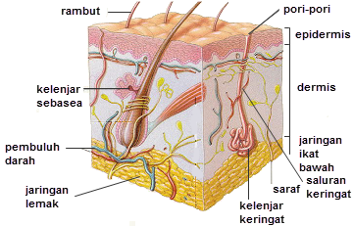

Gambar 2.1 Struktur kulit

1. **Lapisan Kulit**

Kulit terdiri atas 3 lapisan :

1. Lapis epidermis (kulit ari)

Lapisan epidermis ini terdiri atas lima lapisan yaitu lapisan tanduk (*stracum cornium*), lapisan benang (*stracum lucidium*), lapisan butir (stracum granulosum), lapisan taju (stracum spinosum), lapisan tunas (*stracum basale*).

1. Lapis dermis (kulit jangat)

Lapisan ini jauh lebih tebal daripada epidermis, terbentuk oleh jaringan elastis dan fibrosa padat dengan elemen selular, dan kelenjar. Lapisan ini terdiri atas:

5

1. Pars papilare, yaitu bagian yang menonjol ke dalam epidermis, berisi ujung serabut saraf dan pembuluh darah.
2. Pars retikulare, yaitu bagian bawah dermis yang berhubungan dengan subkutis, terdiri atas serabut penunjang kolagen, elastin dan retikulin.
3. Lapis subkutis (hipodermis)

Lapisan ini merupakan kelanjutan dermis, terdiri atas jaringan ikat longgar berisi sel-sel lemak di dalamnya. Sel lemak merupakan sel bulat, besar, dengan inti terdesak ke pinggir karena sitoplasma lemak bertambah. Lapisan ini berfungsi sebagai cadangan makanan (Wasitaatmadja, 1997).

1. **Fungsi Kulit**

Kulit pada tubuh manusia memiliki peran yang sangat penting, fungsi tersebut antara lain:

1. Fungsi proteksi

Kulit melindungi bagian dalam tubuh manusia terhadap gangguan fisik maupun mekanik, misalnya tekanan, gesekan, tarikan, gangguan kimiawi, seperti zat-zat kimia iritan (lisol, karbol, asam atau basa kuat lainnya), gangguan panas atau dingin, gangguan sinar radiasi atau sinar ultraviolet, gangguan kuman, jamur, bakteri atau virus.

1. Fungsi absorpsi

Kemampuan absorpsi kulit dipengaruhi oleh tebal tipisnya kulit, hidrasi, kelembapan udara, metabolisme dan jenis vehikulum zat yang menempel di kulit. Penyerapan dapat melalui celah antarsel, saluran kelenjar atau saluran keluar rambut.

1. Fungsi eksresi

Kelenjar-kelenjar pada kulit mengeluarkan zat-zat yang tidak berguna atau sisa metabolisme dalam tubuh misalnya NaCl, urea, asam urat, ammonia, dan sedikit lemak.

1. Fungsi pengindraan (sensori)

Kulit mengandung ujung-ujung saraf sensorik di dermis dan subkutis. Saraf-saraf sensorik tersebut lebih banyak jumlahnya di daerah sensoris.

1. Fungsi pengatur suhu tubuh (termoregulasi)

Kulit melakukan peran ini dengan cara mengeluarkan keringat dan mengerutkan otot dinding pembuluh darah kulit. Keadaan suhu tubuh meningkat, kelenjar keringat mengeluarkan banyak keringat ke permukaan kulit dan dengan penguapan keringat tersebut terbuang pula kalori/panas tubuh.

1. Fungsi pembentukan pigmen (melanogenesis)

Sel pembentuk pigmen kulit (melanosit) terletak di lapisan basal epidermis. Jumlah melanosit serta jumlah dan besarnya melanin yang terbentuk menentukan warna kulit.

1. Fungsi keratinisasi

Proses keratinisasi sel dari sel basal sampai sel tanduk berlangsung selama 14 – 21 hari. Proses ini berlangsung secara terus-menerus dan berguna untuk fungsi rehabilitas kulit agar selalu dapat melaksanakan fungsinya secara baik. Beberapa macam peyakit kulit membuat proses ini terganggu, sehingga kulit akan terlihat bersisik, tebal, kasar, dan keriting.

1. Fungsi produksi vitamin D

Ternyata kulit juga dapat membuat vitamin D dari bahan baku 7-dihidroksi kolesterol dengan bantuan sinar matahari. Namun produksi ini masih rendah dari kebutuhan tubuh akan vitamin D sehingga diperlukan tambahan vitamin D dari luar melalui makanan.

1. Fungsi ekspresi emosi

Hasil gabungan fungsi yang telah disebut di atas menyebabkan kulit mampu berfungsi sebagai alat untuk menyatakan emosi yang terdapat dalam jiwa manusia (Wasitaatmadja, 1997).

1. **Jerawat**

Jerawat merupakan salah satu masalah kulit yang paling umum di dunia. Jerawat adalah suatu kondisi kulit yang umum terjadi, ditandai dengan adanya lesi-lesi berbentuk nodul yang umumnya timbul pada wajah, leher, punggung, dada, dan bahu. Jerawat dicirikan dengan adanya komedo yang terbentuk akibat penyumbatan folikel rambut oleh sekresi minyak dan sel-sel kulit mati (MIMS, 2015).

1. **Penyebab Jerawat**

Beberapa hal yang dapat menyebabkan munculnya jerawat yaitu:

1. Produksi minyak berlebihan

Jerawat adalah kondisi abnormal kulit akibat gangguan berlebihan produksi kelenjar minyak (*sebaceous gland*) yang menyebabkan penyumbatan saluran folikel rambut dan pori-pori kulit.

1. Sel-sel kulit mati

Jerawat timbul karena kelenjar minyak yang berlebih bercampur dengan sel kulit mati. Ketika sel-sel kulit itu bercampur dengan sejumlah sebum yang sudah meningkat itu, campuran yang tebal dan lengket itu dapat membentuk penyumbat yang menjadi bintik hitam atau putih.

1. Bakteri

Bakteri yang biasa ada di kulit disebut *p.*acnecenderung berkembang biak di dalam kelenjar *sebaceous* yang tersumbat, yang menghasilkan zat-zat menimbulkan iritasi daerah sekitarnya (Sandra, 2014).

1. **Usaha Pengobatan**

Pengobatan jerawat dapat dilakukan dengan cara topikal, sistemik, dan pengobatan bedah bila diperlukan.

1. Pengobatan topikal

Prinsip pengobatan topikal adalah mencegah pembentukan komedo, menekan peradangan dan mempercepat penyembuhan lesi akne. Obat topikal terdiri dari:

1. Bahan iritan/pengelupas, misalnya sulfur (4-8%), resinol (1-5%), asam salisilat (2-5%), benzoil peroksida (2,5-10%), asam vitamin A (0,025-0,1%, dan asam azeleat (15-20%). Efek samping obat iritan dapat dikurangi dengan pemakaian hati-hati yang dimulai dari konsentrasi yang paling rendah.
2. Obat lain, misalnya kortikosteroid topikal atau suntikan intralesi dapat dipakai untuk mengurangi radang yang terjadi.
3. Pengobatan sistemik

Pengobatan sistemik ditujukan terutama untuk menekan aktivitas jasad renik di samping dapat juga menekan reaksi radang, menekan produksi sebum dan mempengaruhi keseimbangan hormonal.

1. Bedah kulit

Bedah kulit ditujukan untuk memperbaiki jaringan parut yang terjadi akibat jerawat (Wasitaatmadja, 1997).

1. **Kosmetika**

Kosmetik menurut Peraturan Kepala Badan Pengawasan Obat dan Makanan RI No. 18 tahun 2015 adalah bahan atau sediaan yang dimaksud untuk digunakan pada bagian luar tubuh manusia (epidermis, rambut, kuku, bibir dan organ genital bagian luar) atau gigi dan membran mukosa mulut terutama untuk membersihkan, mewangikan, mengubah penampilan dan/atau memperbaiki bau badan atau melindungi atau memelihara tubuh pada kondisi baik.

Kosmetika merupakan komoditi yang mempunyai kesan kurang berbahaya dibanding dengan obat sehingga pembuatan, pemasaran atau pengawasannya mempunyai tata cara yang lebih mudah dibandingkan dengan obat (Wasitaadmadja, 1997).

1. **Penggolongan Kosmetik**

Jumlah kosmetik yang beredar di pasar bebas telah mencapai angka ribuan maka diperlukan usaha penyederhanaan kosmetika, baik untuk tujuan pengaturan maupun pemakaian. Usaha tersebut berupa penggolongan kosmetika.

Menurut Keputusan Kepala Badan Pengawas Obat Dan Makanan Repubik Indonesia No. HK.00.05.4.1745 Tentang Kosmetik, berdasarkan bahan dan penggunaannya serta untuk maksud evaluasi produk kosmetik dibagi (dua) golongan:

1. Kosmetik golongan I adalah:
2. Kosmetik yang digunakan untuk bayi
3. Kosmetik yang digunakan disekitar mata, rongga mulut dan mukosa lainnya.
4. Kosmetik yang mengandung bahan dengan persyaratan kadar dan penandaan.
5. Kosmetik yang mengandung bahan dan fungsinya belum lazim serta belum diketahui keamanan dan kemanfaatannnya.
6. Kosmetik golongan II adalah kosmetik yang tidak termasuk golongan I.
7. **Syarat Kosmetik**

Sesuai dengan Keputusan Kepala BPOM No. HK.00.05.4.1745 tanggal 5 Mei 2003, kosmetik yang diproduksi dan atau diedarkan harus memenuhi persyaratan sebagai berikut:

1. Menggunakan bahan yang memenuhi standar dan persyaratan mutu serta persyaratan lain yang ditetapkan.
2. Diproduksi dengan menggunakan cara pembuatan kosmetik yang baik.
3. Terdaftar pada dan mendapatkan izin edar dari Badan Pengawas Obat Dan Makanan.
4. **Manfaat Kosmetik**

Manfaat dari penggunaan kosmetik yang dapat diperoleh antara lain:

1. Membersihkan kulit tubuh atau kulit kepala.
2. Mencegah timbulnya keriput.
3. Mengencangkan kulit-kulit yang kendor.
4. Menyuburkan rambut.
5. Menghindari beberapa gangguan kulit baik dari luar maupun dari dalam seperti noda-noda, flek, bintik-bintik, dan sebagainya.
6. Menghaluskan kulit.
7. Mempercantik seseorang.
8. Merubah penampilan seseorang, (memperbaiki kekurangan-kekurangan yang terdapat pada seseorang), sehingga orang tersebut berubah (Rostamailis, 2005).
9. **Bedak (*Face Powder*)**

Bedak adalah campuran homogen beberapa macam bahan yang tidak larut dalam air. Bahan-bahan bedak dicampur rata dan disaring beberapa kali, hasilnya akan berupa serbuk yang sangat halus dan ditambah pewarna serta parfum (Kusantati, dkk., 2008).

Bedak adalah alat rias wajah yang paling dasar dan pasti dimiliki oleh setiap wanita yang selalu menjaga kecantikannya. Bedak termasuk dalam kosmetik dekoratif yang ditujukan untuk menyembunyikan kekurangan pada kulit wajah (Tranggono, dkk., 2007).

1. **Syarat Bedak**
2. Bedak mampu menutupi cacat-cacat kulit secara sempurna
3. Melekat dengan baik pada kulit
4. Memiliki daya serap yang tinggi dan mampu memantulkan sinar ultraviolet ( Kustanti, dkk., 2008 ).
5. **Jenis-jenis bedak**
6. *Loose powder* (bedak tabur)

*Loose powder* merupakan sediaan kosmetika berbentuk bubuk halus, lembut, homogen sehingga mudah ditaburkan atau disapukan merata pada kulit wajah.

1. *Compact powder* (bedak padat)

*Compact powder* adalah *loose powder* yang di-*press* menjadi bentuk cake (Tranggono, 2014).

1. **Asam Salisilat**

Secara kimia asam salisilat disintetis pada tahun 1860 dan telah digunakan secara luas dalam terapi dermatologi sebagai suatu agen keratolitik (Katzung, 2004).

Asam salisilat adalah obat topikal murah yang digunakan sebagai bahan penting dalam banyak produk perawatan kulit yaitu untuk pengobatan jerawat, psoriasis, kapalan, kutil, ketombe, dan masalah kulit lainnya (Choi, 2012 dalam Fatmawati, 2017).

Asam salisilat merupakan zat anti jerawat sekaligus keratolitik yang lazim diberikan secara topikal. Pengggunaannya dalam kosmetika anti jerawat atau keratolitik (peeling) merupakan usaha untuk meningkatkan kemampuan kosmetik tersebut dalam perawatan kulit yang berjerawat (Wasitaatmadja, 1997).

1. **Tinjauan Kimia**

**COOH**

**OH**

Gambar 2.2 Rumus bangun Asam Salisilat

Rumus Molekul : C7H6O3

Sinonim : Acidum Salicylicum

Nomor massa : 138,12

Pemerian : Hablur ringan tidak berwarna atau serbuk berwarna putih, hampir tidak berbau, rasa agak manis dan tajam.

Kelarutan : Larut dalam 550 bagian air dan dalam 4 bagian etanol (95%) P, mudah larut dalam kloroform P dan dalam eter P , larut dalam larutan amonium asetat P, dinatrium hidrogenfosfat P, kalium sitrat P dan natrium sitrat P.

Khasiat : Keratolitikum, anti fungi (FI ed.III, 1979).

1. **Toksisitas Asam Salisilat**

Pemakaian asam salisilat secara topikal pada konsentrasi tinggi juga sering mengakibatkan iritasi lokal, peradangan akut, bahkan ulserasi. Untuk mengurangi absorbsinya pada penggunaan topikal maka asam salisilat tidak digunakan dalam pengunaan jangka lama dalam konsentrasi tinggi, pada daerah yang luas pada kulit dan pada kulit yang rusak.

Preparat asam salisilat juga dapat menyebabkan dermatitis, gejala keracunan secara sistematik dapat terjadi bila pemakaian asam salisilat dalam sediaan pada daerah yang luas dari tubuh, dengan konsentrasi 5%.

Pada pemberian peroral, asam salisilat dapat menimbulkan gangguan epigastrik, pusing, berkeringat, mual, dan muntah, karena asam salisilat mempunyai daya korosif dan merusak jaringan yang berkontak misalnya kulit, mulut, lambung, dan daya korosif tergantung pada konsentrasi pemakaian secara kronis dan dalam jumlah yang besar dapat menimbulkan pendarahan lambung. Bila pemakaian terus menerus maka dapat mengakibatkan anemia defesiensi besi, tetapi jarang terjadi pada dosis kecil. Gejala toksisitas yang serius terjadinya perubahan keseimbanagan asam basa dan komposisi elektrolit, yaitu hiperventilasi, demam ketosis, respirasi alkaolis, dan asidosis metabolik (Farmakologi dan Terapi ed V, 2007).

1. **Kegunaan Asam Salisilat**

Asam salisilat bersifat keratolitik dan antifungi. Asam salisilat ini bersifat anti fungi terhadap banyak fungi pada konsentrasi 3-6% dalam salep. Di samping itu, zat ini juga bekerja keratolitik, yaitu dapat melarutkan tanduk kulit pada konsentrasi 5-10% (Tjay, 2002).

Pada kosmetika anti jerawat, asam salisilat digunakan sebagai zat aktif untuk meningkatkan kemampuan kosmetika perawatan kulit yang berjerawat. Namun, dibatasi penggunaanya yaitu tidak boleh >2%.

Pada industri pangan biasanya produsen menggunakan asam salisilat sebagai aroma penguat rasa dan bahan pengawet makanan. Namun penggunaannya dilarang karena asam salisilat memiliki iritasi yang kuat ketika tertiup atau tertelan.

Pada bidang pertanian asam salisilat digunakan untuk memberantas hama dan penyakit sayuran. Para petani mencoba-coba menggunakan asam salisilat untuk mengatasi masalah hama dan untuk mengawetkan sayuran. Asam salisilat bukan pestisida namun digunakan pada sayuran yang salah satu fungsinya untuk memperpanjang daya keawetan (Simatupang, 2009).

1. **Penetapan Kadar Asam Salisilat**

Penetapan kadar asam salisilat dapat dilakukan dengan beberapa cara berikut:

* 1. Titrasi volumetri

Titrasi volumetri adalah analisa kuantitatif dimana kadar komposisi dari zat uji ditetapkan berdasarkan volume pereaksi yang ditambahkan ke dalam zat uji. Sehingga komponen yang ditetapkan bereaksi secara kuantitatif dengan pereaksi tersebut.

* 1. Spektrofotometri

Dengan menggunakan sinar UV atau inframerah. Dari spektrum ini dipilih panjang gelombang tertentu dengan lebar pita lebih dari 1 nm. Pengukuran serapan dapat dilakukan pada daerah UV dengan panjang gelombang tertentu.

* 1. Kolorimetri

Cara kolorimetri dimana dengan adanya besi (III) klorida, asam salisilat akan memberikan pewarnaan, warna yang terjadi kemudian diukur. (Cahyadi, 2006).

1. **Titrasi Alkalimetri**

Titrasi alkalimetri merupakan salah satu bagian dari analisa volumetri yaitu suatu cara titrasi yang memakai basa sebagai pentiter. Prinsip dari alkalimetri adalah netralisasi sampel asam dengan larutan titer basa. Larutan titer basa yang sering digunakan adalah NaOH (yang distandarisasi dengan larutan baku Kalium Biftalat) sebagai indikator Fenolftalein yang dalam suasana asam tidak berwarna dan pada suasana basa berwarna merah jambu. Titik akhir titrasi ditandai dengan perubahan warna dari tidak berwarna menjadi merah jambu.

Persamaan Reaksi Pembakuan:

KHC8H4O4 + NaOH KNaC8H4O4 + H2O

Persamaan reaksi sampel :

C7H6O3 + NaOH NaC7H6O4 + H2O

COOH COONa

OH

+ NaOH + H2O

Asam salisilat Natrium salisilat

Gambar 2.3 Reaksi Sampel

1. **Kerangka Konsep**

**Variabel Bebas Parameter Parameter Variabel Terikat**

+ FeCl3 dan Identifikasi Kristal Mikroskopik

Asam salisilat(+)

**A**

**L**

**K**

**A**

**L**

**I**

**M**

**E**

**T**

**R**

**I**

Bedak anti jerawat yang mengandung asam salisilat.

Sampel A

Sampe B

Sampel C

Sampel D

%Kadar asam salisilat

Asam salisilat(-)

Gambar 2.4 Kerangka Konsep

1. **Defenisi Operasional**
2. Bedak anti jerawat adalah serbuk halus yang sudah melewati ayakan dengan derajat halus tertentu yang mengandung asam salisilat.
3. Kadar asam salisilat adalah kadar yang sesuai dengan Peraturan Kepala Badan Pengawasan Obat Dan Makanan Republik Indonesia No.18 Tahun 2015 Tentang Persyaratan Teknik Bahan Kosmetika yaitu tidak boleh >2%

**BAB III**

**METODE PENELITIAN**

1. **Jenis dan Desain Penelitian**

Jenis penelitian yang digunakan dalam penelitian ini adalah metode dekskiptif analitik secara kualitatif dan kuantitatif untuk mengetahui kadar asam salisilat pada bedak anti jerawat.

1. **Lokasi dan Waktu Peneltian**

Lokasi penelitian dilakukan di Laboratorium Kimia Farmasi Poltekkes Kemenkes Medan Jurusan Farmasi. Penelitian dilakukan dari bulan April sampai dengan Juni tahun 2018.

1. **Populasi dan Sampel Peneltian**
2. **Populasi**

Populasi dalam penelitian ini adalah bedak anti jerawat yang mengandung asam salisilat yang berjumlah 9 produk.

1. **Sampel**

Sampel dalam penelitian ini adalah bedak anti jerawat yang mengandung asam salisilat yang dijual di Pajak USU Medan. Jumlah sampel yang diambil berjumlah 4 sampel. Pengambilan sampel dilakukan secara acak sederhana (*Simple Random Sampling*), yaitu bahwa setiap anggota atau unit dari populasi mempunyai kesempatan yang sama untuk diseleksi sebagai sampel. Pengambilan sampel dilakukan dengan mengundi anggota populasi (*lottery technique*) (Notoadmojo, 2016).

Sampel adalah sebagian dari subjek yang diteliti. Pada penelitian ini sampel yang digunakan berjumlah 4 sampel. Sampel diberi kode A,B,C,D pada tiap tiap merk seperti, sampel A = bedak Marck’s, sampel B = bedak Face2face, sampel C = bedak La Tulipe, sampel D = bedak Wardah.

16

1. **Alat dan Bahan**
2. **Alat**
3. Batang pengaduk
4. Beaker glass
5. Buret
6. Erlenmeyer
7. Labu ukur
8. Klem dan statif
9. Neraca analitik
10. Pipet volume
11. Tisu gulung
12. Serbet
13. **Bahan**
14. NaOH 0,1 N
15. Etanol netral
16. Akua bebas CO2
17. Fenolftalein
18. Akuades
19. Kalium Biftalat (KHC8H4O4) 0,1 N
20. FeCl3
21. Bedak A
22. Bedak B
23. Bedak C
24. Bedak D
25. **Perhitungan Reagensia**
26. Larutan Baku Kalium Biftalat 0,1 N

$$W=\frac{ V . N . BM . e }{1000}$$

$$W=\frac{50 ml x 0,1 N x 204 x 1}{1000}$$

$W=1,02$ g

1. Larutan Titer NaOH 0,1 N

$$W=\frac{ V . N . BM . e }{1000}$$

$$W=\frac{300 ml x 0,1 N x 40 x 1}{1000}$$

$W=1,2$ g

Keterangan: W = bobot (gram)

V = volume (m3)

BM = berat molekul

N = normalitas

e = ekuivalensi

1. **Pembuatan Larutan Pereaksi**
2. Pembuatan 100 ml larutan FeCl3  4,5%

Timbang teliti 4,5 gram FeCl3, dimasukkan kedalam labu ukur 100 ml. Kemudian larutkan dalam akuades sampai garis tanda, homogenkan.

1. Pembuatan 100 ml Akua bebas CO2

Didihkan air yang telah dimasukkan batu didih didalamnya selama ± 5 menit. Selama pendinginan dan penyimpanan harus terlindungi dari udara.

1. Pembuatan 50 ml larutan baku Kalium Biftalat 0,1 N

Timbang teliti lebih kurang 1,02 gram Kalium Biftalat P yang sebelumnya telah diserbukkan dan dikeringkan pada suhu 28o selama 2 jam, masukkan ke dalam labu ukur 50 ml, kemudian tambahkan Akua bebas CO2, kocok hingga larut. Cukupkan sampai garis tanda, homogenkan.

1. Pembuatan 300 ml larutan titer NaOH 0,1 N

Timbang 1,2 gram NaOH lalu masukkan ke dalam beaker glas 500 ml, tambahkan Akuades, aduk sampai larut. Cukupkan sampai garis tanda, homogenkan.

1. Pembuatan indikator Fenolftalein (pp) 1% dalam etanol 95%.

Timbang 1,0 gram Fenolftalein, kemudian larutkan dengan etanol 95% dalam labu ukur 100 ml. Cukupkan sampai garis tanda, homogenkan.

1. Pembuatan 250 ml Etanol netral

Ke dalam 250 ml etanol tambahkan 5 tetes indikator Fenolftalein.

Tambahkan tetes demi tetes NaOH 0,1 N sampai terbentuk warna merah jambu lemah. Tambahkan 5 ml Etanol, kocok homogen.

1. **Uji Kualitatif**
2. **Dengan Menggunakan FeCl3**

Uji kualitatif dilakukan untuk mengidentifikasi senyawa fenol pada asam salisilat. Sebelumnya dilakukan uji kuantitatif asam salisilat dilakukan uji kualitatif terlebih dahulu. Fenol yang beraksi dengan FeCl3 akan memberikan warna ungu, karena asam salisilat adalah senyawa yang mengandung fenol maka reaksi FeCl3 dengan asam salisilat akan menghasilkan warna ungu.

Metode yang dilakukan yaitu:

Sampel dalam tabung reaksi dilarutkan dengan etanol, ditetesi dengan FeCl3 apabila menghasilkan warna ungu maka asam salisilat terbukti positif.

Sampel dalam plat tetes ditambah FeCl3, apabila menghasilkan warna ungu maka asam salisilat terbukti positif.

1. **Identifikasi Kristal Mikroskopik**

Sampel dilarutkan dengan etanol kemudian, diteteskan diatas objek glass tunggu hingga mengering teteskan dengan aseton air, kemudian amati bentuk kristal menggunakan mikroskop.

1. **Pembakuan Larutan Titer NaOH 0,1 N**
2. Pipet 10 ml larutan baku Kalium Biftalat masukkan ke dalam erlenmeyer 250 ml, bilas dengan sedikit Akuades
3. Tambahkan 3 tetes indikator Fenolftalein
4. Titrasi dengan larutan titer NaOH sampai terbentuk warna merah jambu lemah
5. Lakukan pembakuan ini tiga kali, hitung normalitas larutan NaOH yang sebenarnya.
6. **Penetapan Kadar Asam Salisilat Pada Bedak Anti Jerawat**
7. Timbang 5 g bedak, masukkan kedalam erlenmeyer 250 ml
8. Tambahkan 20 ml etanol netral, lalu kocok dan encerkan dengan Akuades.
9. Ditambahkan 3 tetes indikator Fenolftalein.
10. Titrasi dengan larutan NaOH 0,1 N sampai terbentuk warna merah jambu lemah.
11. Lakukan pada tiap sampel, masing-masing tiga kali, catat volumenya

1 ml NaOH 0,1 N setara dengan 13,81 mg C7H6O3

Kadar asam salisilat pada sampel dihitung dengan rumus:

$$\%kadar asam salisilat=\frac{Vt x Nt x Kesetaraan}{0,1}×100\%$$

Keterangan:

Vt : volume titer

Nt : normallitas titer

**BAB IV**

**HASIL DAN PEMBAHASAN**

1. **Hasil Penelitian**

Sampel yang diuji dalam penelitian ini berjumlah 4 sampel. Lokasi pengambilan sampel berada di Pajak USU Medan. Hasil uji ini dilakukan secara kualitatif dan kuantitatif dengan metode alkalimetri.

Berdasarkan penelitian yang telah dilakukan tentang penetapan kadar asam salisilat pada bedak anti jerawat yang beredar di Pajak USU Medan, maka diperoleh hasil penelitian yang akan dijelaskan sebagai berikut:

**Tabel 4.1.1 Uji Kualitatif Asam Salisilat Pada Bedak Anti Jerawat**

|  |  |  |  |
| --- | --- | --- | --- |
| No. | Sampel | + Fecl3 | + Aseton Air diamati Di Mikroskop |
| 1. | A | (+) ungu | (+)Terdapat jarum-jarum halus |
| 2. | B | (+) ungu | (+)Terdapat jarum-jarum halus |
| 3. | C | (+) ungu | (+)Terdapat jarum-jarum halus |
| 4. | D | (+) ungu | (+)Terdapat jarum-jarum halus |

21

**Tabel 4.1.2 Uji Kuantitatif Kadar Asam Salisilat Pada Bedak Anti jerawat**

**Dari Setiap Ulangan Masing-Masimg Titrasi**

|  |  |  |  |  |  |
| --- | --- | --- | --- | --- | --- |
|  |  | Volume | Titrasi | NaOH |  |
| No. | Sampel |  | Ulangan |  | Keterangan |
|  |  | 1 | 2 | 3 |  |
| 1. | A | 3,4 ml | 3,2 ml | 3,2 ml | Berwarna merah muda |
| 2. | B | 1,2 ml | 1 ml | 1 ml | Berwarna merah muda |
| 3. | C | 2,2 ml | 2,3 ml | 2,2 ml | Berwarna merah muda |
| 4. | D | 3,7 ml | 3,8 ml | 4 ml | Berwarna merah muda |

**Tabel 4.1.3 Data Penetapan Kadar Asam Salisilat Secara Alkalimetri**

|  |  |  |  |
| --- | --- | --- | --- |
| Sampel | Jumlah Penimbangan | Volume titer NaOH (ml) | Keterangan Warna |
| A1 | 5,0432 g | 3,4 ml | Merah muda |
| A2 | 5,0079 g | 3,2 ml | Merah muda |
| A3 | 5,0040 g | 3,2 ml | Merah muda |
| B1 | 5,0032 g | 1,2 ml | Merah muda |
| B2 | 5,0009 g | 1 ml | Merah muda |
| B3 | 5,0018 g | 1 ml | Merah muda |
| C1 | 5,0035 g | 2,2 ml | Merah muda |
| C2 | 5,0055 g | 2,3 ml | Merah muda |
| C3 | 5,0022 g | 2,2 ml | Merah muda |
| D1 | 5,0039 g | 3,7 ml | Merah muda |
| D2 | 5,0065 g | 3,8 ml | Merah muda |
| D3 | 5,0077 g | 4 ml | Merah muda |

**Tabel 4.1.4 Kadar Asam Salisilat Pada Bedak Anti Jerawat**

|  |  |  |  |
| --- | --- | --- | --- |
| **Sampel** | **Kadar Asam Salisilat ( % )** | **Standar Batas Peraturan Kepala BPOM Asam Salisilat ( <2% )** | **Keterangan** |
| **A** | **0,86 %** | **<2%** | **Memenuhi Syarat Peraturan Kepala BPOM No. 18 Tahun 2015** |
| **B** | **0,27 %** | **<2%** | **Memenuhi Syarat Peraturan Kepala BPOM No. 18 Tahun 2015** |
| **C** | **0,59 %** | **<2%** | **Memenuhi Syarat Peraturan Kepala BPOM No. 18 Tahun 2015** |
| **D** | **1,01 %** | **<2%** | **Memenuhi Syarat Peraturan Kepala BPOM No. 18 Tahun 2015** |

1. **Pembahasan**

Penelitian ini menggunakan metode deksriptif analitik secara kualtitatif dan kuantitatif. Penentuan kualitatif menggunakan FeCl3 pada sampel yang apabila warna berubah menjadi ungu maka asam salisilat terbukti positif, kemudian dilakukan juga pengamatan asam salisilat secara mikroskopik dengan menggunakan aseton air.

Penentuan kuantitatif dilakukan untuk mengetahui kadar asam salisilat pada bedak anti jerawat yang beredar di Pajak USU Medan dilakukan dengan metode titrasi alkalimetri yaitu menggunakan titer NaOH dan baku primer kalium biftalat. Dari penelitian kadar asam salisilat pada bedak anti jerawat di dapatkan hasil:

1. Sampel A

Setelah dilakukan penelitian dengan menggunakan metode analisa kuantitatif secara alkalimetri pada bedak anti jerawat merk Marck’s mengandung 0,86 % asam salisilat.

1. Sampel B

Setelah dilakukan penelitian dengan menggunakan metode analisa kuantitatif secara alkalimetri pada bedak anti jerawat merk Face2Face mengandung 0,27 % asam salisilat.

1. Sampel C

Setelah dilakukan penelitian dengan menggunakann metode analisa kuantitatif secara alkalimetri pada bedak anti jerawat merk La Tulipe mengandung 0,59 % asam salisilat.

1. Sampel D

Setelah dilakukan penelitian dengan menggunakan metode analisa kuantitatif secara alkalimetri pada bedak anti jerawat merk Wardah mengandung 1,01 % asam salisilat.

**BAB V**

**KESIMPULAN DAN SARAN**

1. **KESIMPULAN**

Dari hasil penelitian dapat diambil kesimpulan:

1. Sampel A mengandung 0,86 % asam salisilat
2. Sampel B mengandung 0,27 % asam salisilat
3. Sampel C mengandung 0,59 % asam salisilat
4. Sampel D mengandung 1,01 % asam salisilat

Dari keempat sampel tersebut seluruhnya memenuhi syarat sesuai dengan ketentuan Peraturan Kepala BPOM No.18 Tahun 2015 Tentang Persayaratan Teknis Bahan Kosmetika.

1. **SARAN**
2. Disarankan untuk peneliti selanjutnya agar dapat melakukan analisa asam salisilat pada bedak anti jerawat dengan nama dagang atau merk yang lain.
3. Disarankan untuk peneliti selanjutnya agar melakukan analisa asam salisilat pada bedak anti jerawat dengan menggunakan metode spektofotometri dan kolorimetri.
4. Disarankan untuk peneliti selanjutnya agar dapat melakukan analisa asam salisilat pada sediaan lain seperti pada sampo, sabun atau krim wajah.

25

**DAFTAR PUSTAKA**

Cahyadi, Wisnu. 2006. *Analisis & Aspek Kesehatan Bahan Tambahan Pangan*. Jakarta: PT. Bumi Aksara

Choi, J. M. 2002. *Solubility Enhancement Of Salicylic Acid By Complexation Isolated From Sinorhizobium Meliloti*. Dalam: Fatmawati, F., Dan Herlina, L. 2017. *Validasi Metode Dan Penentuan Kadar Asam Salisilat Bedak Tabur Dari Pasar Majalaya*

Departemen Farmakologi Dan Terapeutik. 2007. *Farmakologi Dan Terapi*. Edisi V. Jakarta: Fakultas Kedokteran Universitas Indonesia

Departemen Kesehatan RI, 1979. *Farmakope Indonesia*. Edisi III. Jakarta.

Keputusan Kepala Pengawasan Obat Dan Makanan RI Nomor Hk.00.05.4.1745. *Tentang Kosmetik*

Kusantanti, H., dkk., 2008. *Tata Kecantikan Kulit*. Direktorat Pembinaan Sekolah Menengah Kejuruan

MIMS. 2015. *MIMS Petunjuk Konsultasi*. Ed. 15. Indonesia: PT Mediadata Indonesia

Notoadmojo, Soekidjo. 2016. *Metodologi Penelitian Kesehatan*. Edisi Revisi Cetakan I. Jakarta: Rineka Cipta

Peraturan Kepala Badan Pengawas Obat Dan Makanan RI No. 18 Tahun 2015. *Tentang Persyaratan Teknis Bahan Kosmetika*

Rostamailis, Dra. 2005. *Penggunaan Kosmetik, Dasar Kecantikan & Berbusana Yang Serasi.* Jakarta: PT. Rineka Cipta

Sandra, Meita. 2014*. Resep Rahasia Perawatan Kulit***.** Cetakan III. Jogjakarta: A+Plus Books

Simatupang, Ester. 2008. *Perbedaan kandungan asam salisilat dalam sayuran sebelum dan sesudah dimasak yang dijual dipasar swalayan kota medan.*

Tjay, T. H., Dan Rahardja, K. 2010. *Obat-Obat Penting Khasiat, Penggunaan, Dan Efek-Efek Sampingnya*. Edisi IV Cetakan III. Jakarta: PT. Elex Media Komputindo

Tranggono R. I. S., Dan Latifah, F. 2014. *Buku Pegangan Dasar Kosmetologi*. Jakarta: CV. Sagung Seto

Undang-Undang RI Nomor 36 Tahun 2009. Tentang Kesehatan.

Wasitaatmadja, Syarif M. 1997. *Penuntun Ilmu Kosmetika Medik*. Cetakan I. Jakarta: Universitas Indonesia

26

**Lampiran 1**

**A. Perhitungan Reagensia**

1. Larutan Titer NaOH 0,1 N

Normalitas NaOH = 0,1 N

volume titer = 300 ml

e = 1

$$W=\frac{ V . N . BM . e }{1000}$$

$$W=\frac{300 ml x 0,1 N x 40 x 1}{1000}$$

$W=1,2$ g

1. Larutan Baku Kalium Biftalat 0,1 N

Normalitas = 0,1 N

Volume = 50 ml

BM = 204

e = 1

$$W=\frac{ V . N . BM . e }{1000}$$

$$W=\frac{50 ml x 0,1 N x 204 x 1}{1000}$$

$W=1,02$ g

Normalitas kalium biftalat :

$$N=\frac{ W.1000 }{V .BM .e}$$

$$N=\frac{ 1,0138 g x 1000 }{50 x 204 x 1}$$

$$N=0,0993 N$$

Keterangan: W = bobot (gram) N = normalitas

V = volume (m3) e = ekuivalensi

BM = berat molekul

1. Pembakuan Larutan Titer Naoh

V1 = 10,2 ml

V2 = 10,3 ml

V3 = 10,4 ml

$$volume rata-rata=\frac{ V1+V2+V3 }{3}$$

$$=\frac{ 10,2 ml+10,3 ml+10,4 ml }{3}$$

$=10,3$ ml

Normalitas larutan titer NaOH

$$Vt .Nt=Vb .Nb$$

$$Nt=\frac{ Vb .Nb }{Vt}$$

$$Nt=\frac{ 10 ml x 0,0993 }{10,3 ml}$$

$$Nt=0,0964 N$$

Jadi Normalitas titer NaOH adalah 0,0964 N

Keterangan: Vt = Volume titer (m3)

Vb = Volume baku(m3)

Nt = Normalitas titer

Nb = Normalitas baku

Percobaan dilakukan sebanyak tiga kali pada masing-masing sampel. Untuk membedakan sampel maka diberi kode pada masing-masing Erlenmeyer yaitu:

Sampel pertama : A1, A2, A3

Sampel kedua : B1, B2. B3

Sampel ketiga : C1, C2, C3

Sampel keempat : D1, D2. D3

**Lampiran 2**

**B. Perhitungan Kadar Sampel**

**Bedak Marck’s**

* **Sampel A1 (Bedak Marcks’s)**

Dalam WA1 = 5,0432 gram bedak terdapat asam salisilat

$$=\frac{V1 x N}{0,1} x 13,81 mg asam salisilat$$

$$=\frac{3,4 ml x 0,0964}{0,1} x 13,81 mg asam salisilat$$

$$=45,2636 mg asam salisilat$$

Dalam 100 gbedak terdapat asam salisilat

$$=\frac{100 g}{W1} x 45,2636 mg asam salisilat$$

$$=\frac{100 g}{5,0432 g} x 45,2636 mg asam salisilat$$

$$=897,51855 mg asam salisilat$$

$$=0,8975 g asam salisilat$$

Kadar asam salisilat dalam bedak

$$\%_{A1}=\frac{0,8975 g}{100 g} x 100 \%$$

$=0,89 \%$ b/b

* **Sampel A2 (Bedak Marck’s)**

Dalam WA2 = 5,0079 gram bedak terdapat asam salisilat

$$=\frac{V1 x N}{0,1} x 13,81 mg asam salisilat$$

$$=\frac{3,2 ml x 0,0964 }{0,1} x 13,81 mg asam salisilat$$

$$=42,6010 mg asam salisilat$$

Dalam 100 g bedak terdapat asam salisilat

$$=\frac{100 g}{W2} x 42,6010 mg asam salisilat$$

$$=\frac{100 g}{0,50079 g} x 42,6010 mg asam salisilat$$

$$=850,6776 mg asam salisilat$$

$$=0,8506 g asam salisilat$$

Kadar asam salisilat pada bedak

$$\%_{A2}=\frac{0,8506 g}{100 g} x 100 \%$$

$=0,85 \%$ b/b

* **Sampel A3 (Bedak Marck’s)**

Dalam WA3 = 5,0040 gram bedak terdapat asam salisilat

$$=\frac{V3 x N}{0,1} x 13,81 mg asam salisilat$$

$$=\frac{3,2 ml x 0,0964 }{0,1} x 13,81 mg asam salisilat$$

$$=42,6010 mg asam salisilat$$

Dalam 100 g bedak terdapat asam salisilat

$$=\frac{100 g}{W3} x 42,6010 mg asam salisilat$$

$$=\frac{100 g}{5,0040 g} x 42,6010 mg asam salisilat$$

$$=851,3406 mg asam salisilat$$

$$=0,8513 g asam salisilat$$

Kadar asam salisilat pada bedak

$$\%_{A3}=\frac{0,8513 g}{100 g} x 100 \%$$

$=0,85 \%$ b/b

Kadar rata-rata sampel A ( Bedak Marck’s)

$$=\frac{\%_{A1}+\%_{A2}+\%_{A3}}{3}$$

$$=\frac{0,89 \%+0,85 \%+0,85 \%}{3}$$

$=0,86 \%$ b/b

**Bedak Face2Face**

* **Sampel B1 (Face2Face)**

Dalam WB1 = 5,0032 gram bedak terdapat asam salisilat

$$=\frac{V1 x N}{0,1} x 13,81 mg asam salisilat$$

$$=\frac{1,2 ml x 0,0964 }{0,1} x 13,81 mg asam salisilat$$

$$=15,9754mg asam salisilat$$

Dalam 100 g bedak terdapat asam salisilat

$$=\frac{100 g}{W1} x 15,9754 mg asam salisilat$$

$$=\frac{100 g}{5,0032 } x 15,975 mg asam salisilat$$

$$=319,3038 mg asam salisilat$$

$$=0,3193 g asam salisilat$$

Kadar asam salisilat dalam bedak

$$\%_{B1}=\frac{0,3193g}{100 g} x 100 \%$$

$=0,31\%$ b/b

* **Sampel B2 (Face2Face)**

Dalam WB2 = 5,0009 gram bedak terdapat asam salisilat

$$=\frac{V2 x N}{0,1} x 13,81 mg asam salisilat$$

$$=\frac{1 ml x 0,0964 }{0,1} x 13,81 mg asam salisilat$$

$$=13,3128 mg asam salisilat$$

Dalam 100 g bedak terdapat asam salisilat

$$=\frac{100 g}{W2} x 13,3128 mg asam salisilat$$

$$=\frac{100 g}{5,0009 g} x 13,3128 mg asam salisilat$$

$$=266,2088 mg asam salisilat$$

$$=0,2662 g asam salisilat$$

Kadar asam salisilat dalam bedak

$$\%_{B2}=\frac{0,2662 g}{100 g} x 100 \%$$

$=0,26 \%$ b/b

* **Sampel B3 (Face2Face)**

Dalam WB3 = 5,0018 gram bedak terdapat asam salisilat

$$=\frac{V3 x N}{0,1} x 13,81 mg asam salisilat$$

$$=\frac{1 x 0,0964 }{0,1} x 13,81 mg asam salisilat$$

$$=13,3128 mg asam salisilat$$

Dalam 100 g bedak terdapat asam salisilat

$$=\frac{100 g}{W3} x 13,3128 mg asam salisilat$$

$$=\frac{100 g}{5,0018} x 13,3128 mg asam salisilat$$

$$=266,1609 mg asam salisilat$$

$$=0,2661 g asam salisilat$$

Kadar asam salisilat dalam bedak

$$\%_{B3}=\frac{0,2661 g}{100 g} x 100 \%$$

$=0,26\%$ b/b

Kadar rata-rata sampel B ( Bedak Face2Face)

$$=\frac{\%_{B1}+\%_{B2}+\%_{B3}}{3}$$

$$=\frac{0,31\%+0,26\%+0,26 \%}{3}$$

$=0,27 \%$ b/b

**Bedak La Tulipe**

* **Sampel C1 (Bedak La Tulipe)**

Dalam WC1 = 5,0035 gram bedak terdapat asam salisilat

$$=\frac{V1 x N}{0,1} x 13,81 mg asam salisilat$$

$$=\frac{2,2 ml x 0,0964 }{0,1} x 13,81 mg asam salisilat$$

$$=29,2882 mg asam salisilat$$

Dalam 100 g bedak mengandung asam salisilat

$$=\frac{100 g}{W3} x 29,2882 mg asam salisilat$$

$$=\frac{100 g}{5,0035} x 29,2882 mg asam salisilat$$

$$=585,3552 mg asam salisilat$$

$$=0,5853 g asam salisilat$$

Kadar asam salisilat pada bedak

$$\%_{C1}=\frac{0,5853g}{100 g} x 100 \%$$

$=0,58\%$ b/b

* **Sampel C2 (Bedak La Tulipe)**

Dalam WC2 = 5,0055 gram bedak terdapat asam salisilat

$$=\frac{V2 x N}{0,1} x 13,81 mg asam salisilat$$

$$=\frac{2,3 ml x 0,0964 }{0,1} x 13,81 mg asam salisilat$$

$$=30,6195 mg asam salisilat$$

Dalam 100 g bedak mengandung asam salisilat

$$=\frac{100 g}{W2} x 30,6195 mg asam salisilat$$

$$=\frac{100 g}{5,0055} x 30,6195 mg asam salisilat$$

$$=611,7177 mg asam salisilat$$

$$=0,6117g asam salisilat$$

Kadar asam salisilat pada bedak

$$\%_{C2}=\frac{0,6117 g}{100 g} x 100 \%$$

$=0,61\%$ b/b

* **Sampel C3 (Bedak La Tulipe)**

Dalam WC3 = 5,0022 gram bedak terdapat asam salisilat

$$=\frac{V3 x N}{0,1} x 13,81 mg asam salisilat$$

$$=\frac{2,2 ml x 0,0964 }{0,1} x 13,81 mg asam salisilat$$

$$=29,2882 mg asam salisilat$$

Dalam 100 g bedak terdapat asam salisilat

$$=\frac{100 g}{W3} x 29,2882 mg asam salisilat$$

$$=\frac{100 g}{5,0022} x 29,2882 mg asam salisilat$$

$$=585,5073 mg asam salisilat$$

$$=0,5855 g asam salisilat$$

Kadar asam salisilat dalam bedak

$$\%_{C3}=\frac{0,5855 g}{100 g} x 100 \%$$

$=0,58\%$ b/b

Kadar rata-rata sampel B ( Bedak La Tulipe)

$$=\frac{\%_{C1}+\%_{C2}+\%_{C3}}{3}$$

$$=\frac{0,58\%+0,61 \%+0,58 \%}{3}$$

$=0,59 \%$ b/b

* **Bedak Wardah**

**Sampel D1 (Bedak Wardah)**

Dalam WD1 = 5,0039 gram bedak terdapat asam salisilat

$$=\frac{V1 x N}{0,1} x 13,81 mg asam salisilat$$

$$=\frac{3,7 ml x 0,0964 }{0,1} x 13,81 mg asam salisilat$$

$$=49,2575 mg asam salisilat$$

Dalam 100 g bedak mengandung asam salisilat

$$=\frac{100 g}{W3} x 49,2575 mg asam salisilat$$

$$=\frac{100 g}{5,0039 } x 49,2575 mg asam salisilat$$

$$=984,3823 mg asam salisilat$$

$$=0,9843 g asam salisilat$$

Kadar asam salisilat pada bedak

$$\%_{D1}=\frac{0,9843 g}{100 g} x 100 \%$$

$=0,98\%$ b/b

* **Sampel D2 (Bedak Wardah)**

Dalam WD2 = 5,0065 gram bedak terdapat asam salisilat

$$=\frac{V2 x N}{0,1} x 13,81 mg asam salisilat$$

$$=\frac{3,8 ml x 0,0964 }{0,1} x 13,81 mg asam salisilat$$

$$=50,5887 mg asam salisilat$$

Dalam 100 g bedak mengandung asam salisilat

$$=\frac{100 g}{W2} x 50,5887 mg asam salisilat$$

$$=\frac{100 g}{5,0065 } x 50,5887 mg asam salisilat$$

$$=1010,4622 mg asam salisilat$$

$$=1,0104 g asam salisilat$$

Kadar asam salisilat pada bedak

$$\%_{D2}=\frac{1,0104 g}{100 g} x 100 \%$$

$=1,01\%$ b/b

* **Sampel D3 (Bedak Wardah)**

Dalam WD3 = 5,0077 gram bedak terdapat asam salisilat

$$=\frac{V3 x N}{0,1} x 13,81 mg asam salisilat$$

$$=\frac{4 ml x 0,0964 }{0,1} x 13,81 mg asam salisilat$$

$$=53,2513 mg asam salisilat$$

Dalam 100 g bedak terdapat asam salisilat

$$=\frac{100 g}{W3} x 53,2513 mg asam salisilat$$

$$=\frac{100 g}{5,0077 } x 53,2513 mg asam salisilat$$

$$=1063,3896 mg asam salisilat$$

$$=1,0633 g asam salisilat$$

Kadar asam salisilat dalam bedak

$$\%_{D3}=\frac{1,0633 g}{100 g} x 100 \%$$

$=1,06\%$ b/b

Kadar rata-rata sampel D (Bedak Wardah)

$$=\frac{\%_{D1}+\%_{D2}+\%_{D3}}{3}$$

$$=\frac{0,98 \%+1,01 \%+1,06 \%}{3}$$

$=1,01 \%$ b/b

**Lampiran 3**

**C. Uji Kualitatif Dan Kuantitatif Sampel**

Uji kualitatif dengan penambahan FeCl3 ungu

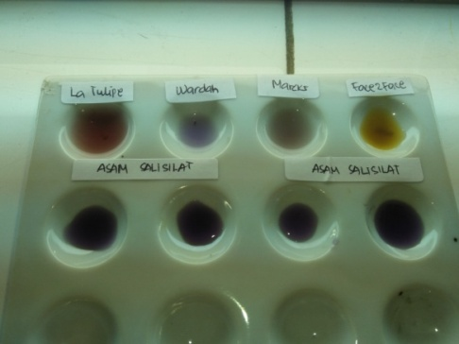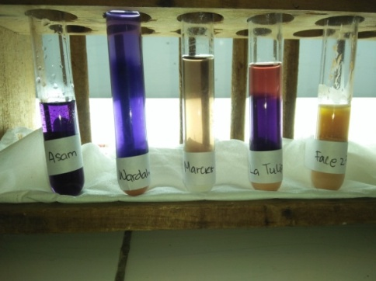

Gambar 3. Hasil uji kualitatif Gambar 4. Hasil uji kualitatif pada

dalam tabung reaksi plat tetes

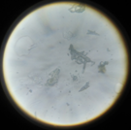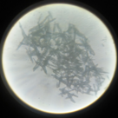Uji Kualitatif secara mikroskopik dengan penambahan aseton air

Gambar 5. Kristal Sampel A Gambar 6. Kristal Sampel B

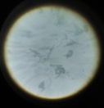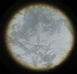

Gambar 7. Kristal Sampel C Gambar 8. Kristal Sampel D

Uji Kuantitatif Asam Salisilat Secara Alkalimetri

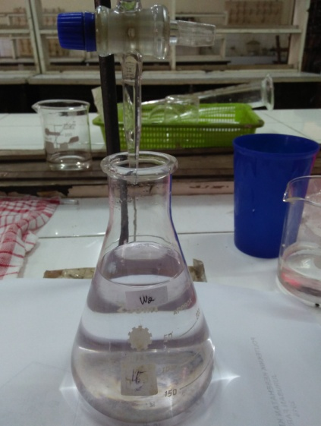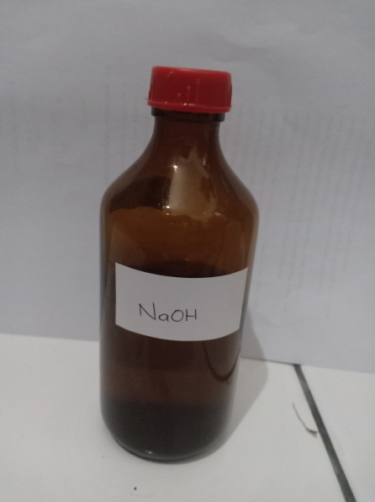

Gambar 9. Larutan Titer Gambar 10. Etanol Netral

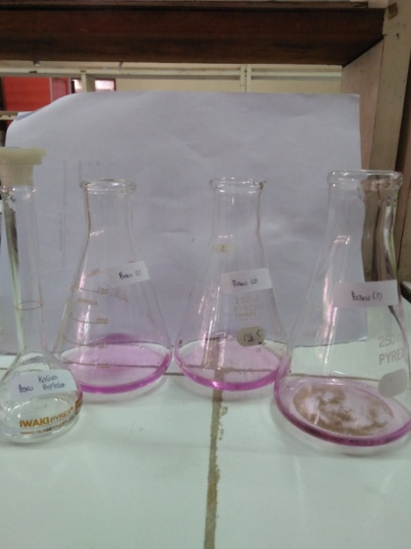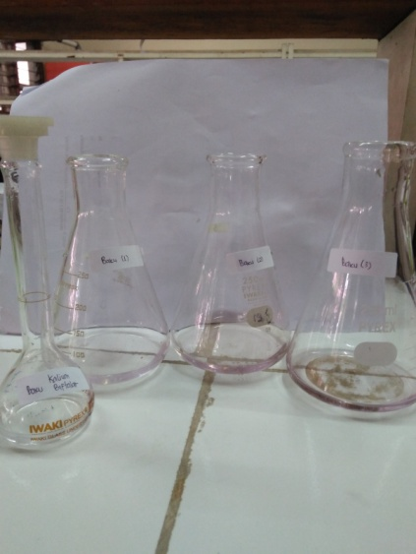

Gambar 11. Sebelum Gambar 12. Sesudah

Pembakuan Pembakuan

Kalium Kalium

Biftalat Biftalat

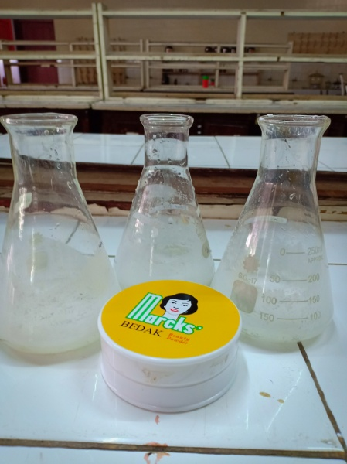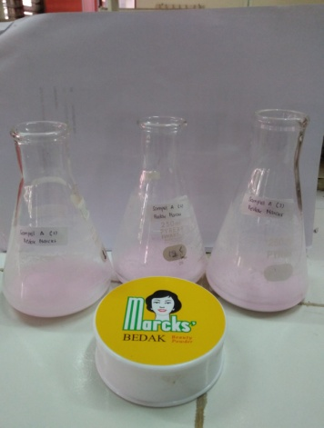

Gambar 13. Sampel A Gamber 14. Sampel A

Sebelum Sesudah

Dititrasi Dititrasi

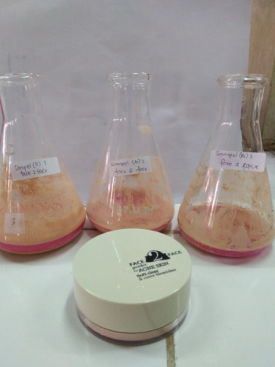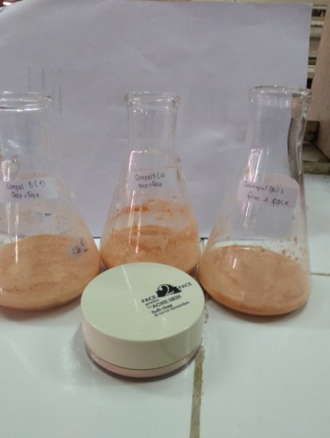

Gambar 15. Sampel B Gambar 16. Sampel B

Sebelum Sesudah

Dititrasi Dititrasi

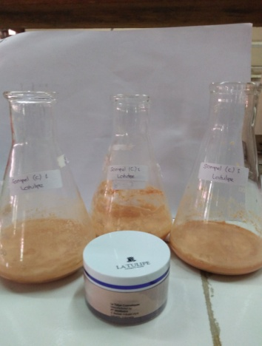

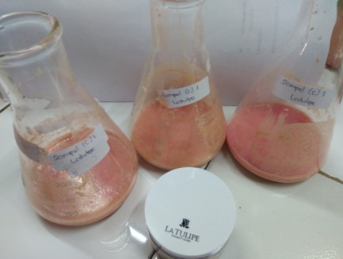

Gambar 17. Sampel C Gambar 18. Sampel C Sesudah Dititrasi

Sebelum

Dititrasi

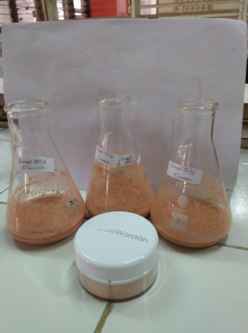

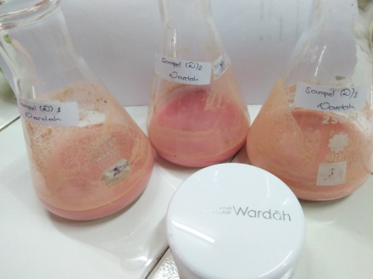

Gambar 19. Sampel C Gambar 20. Sampel C Sesudah Dititrasi

Sebelum

Dititrasi

**Lampiran 4**

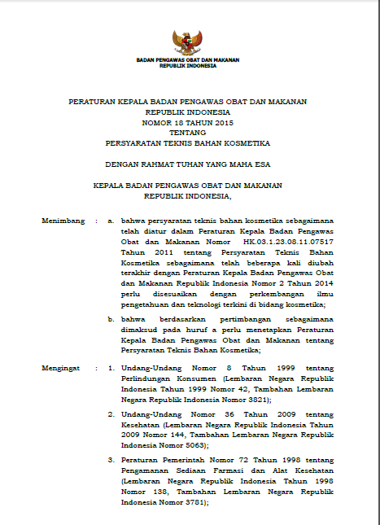**D. Peraturan Kepala Badan Pengawasan Obat Dan Makanan RI Nomor 18 Tahun 2015**

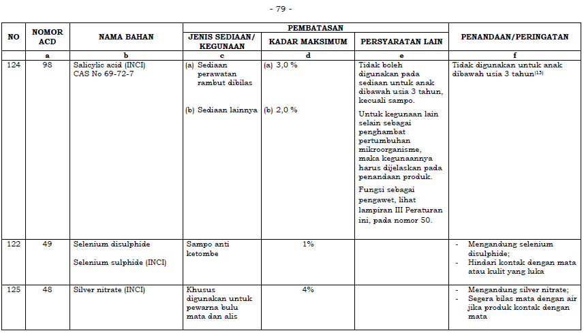

**Lampiran 5**

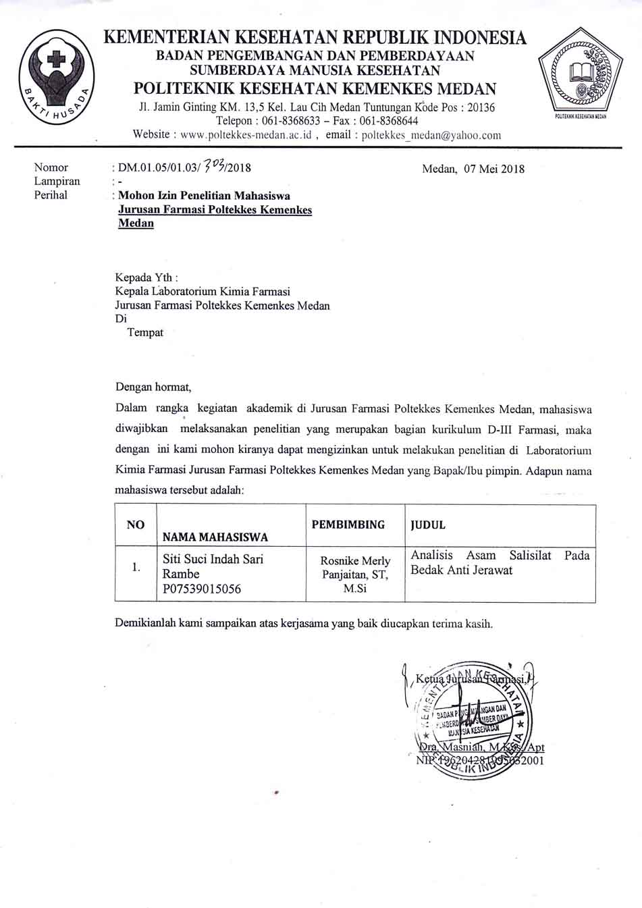**E. Surat Izin Penelitian**

**Lampiran 6**

**F. Kartu Tanda Bimbingan**

